第18章： Django入门

# 环境准备：

创建 env 环境：

python –m venv django_env （Python3中已经自带了 venv ）

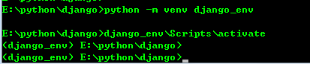

使用pycharm创建 django 项目：

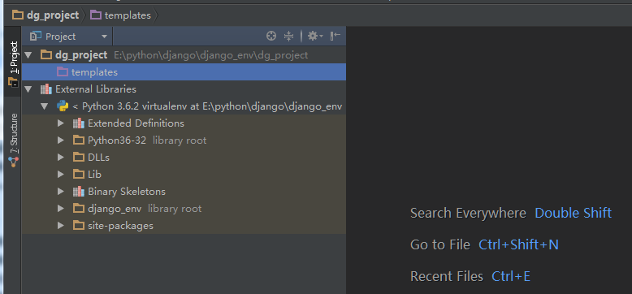

# 创建django项目

使用 Terminal 创建一个 django 项目，记得要带 “ . ”

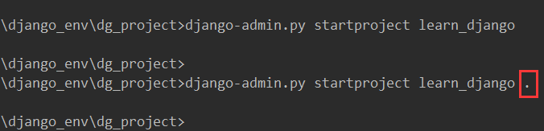

如果不带点： manage.py ，就会出现在 learn_django 目录下，这可能导致后续的数据库配置出现问题：

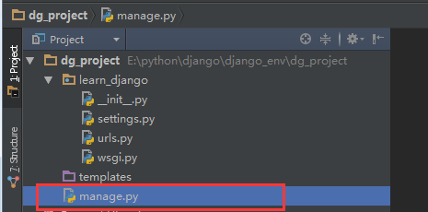

## 创建数据库

python manage.py migrate

刚才生产的 manage.py 的位置，会影响这条命令的执行吧。

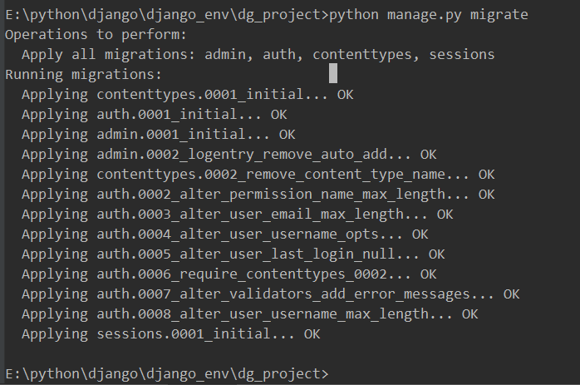

## 启动服务，并访问

python manage.py runserver

访问地址为： <http://127.0.0.1:8000>

也可以使用命令指定窗口： python namage.py runserver 8001

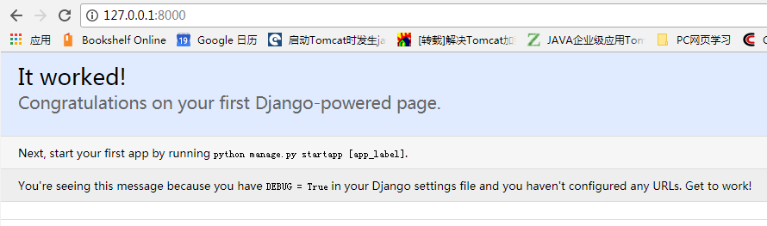

## 创建超级管理员用户

使用命令： python manage.py createsuperuser

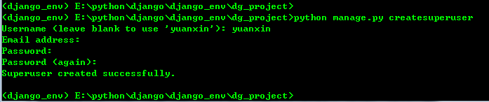

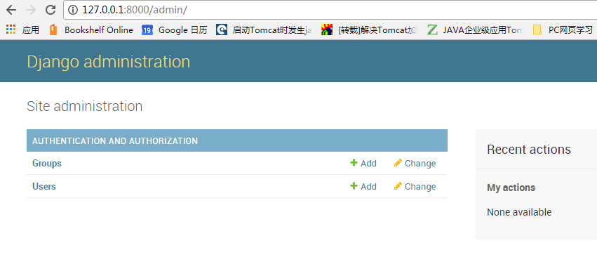

## 创建APP

进入ENV环境，后执行命令：

python manage.py startapp learn_dg

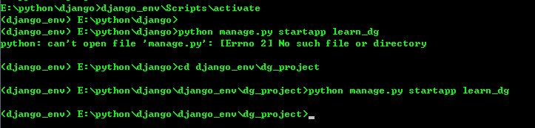

通过刚才命令创建出来的文件如下：

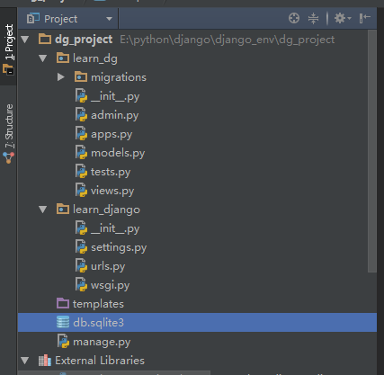

## 修改APP信息的顺序

### 定义模型-修改 models.py

其实模型就是一个类，类里面定义了几个属性。

**from** django.db **import** models  
  
# Create your models here.  
  
**class Topic**(models.Model):  
 text = models.CharField(max_length=200)  
 date_added = models.DateTimeField(auto_now_add=**True**)  
  
 **def** __str__(self):  
 **return** self.text

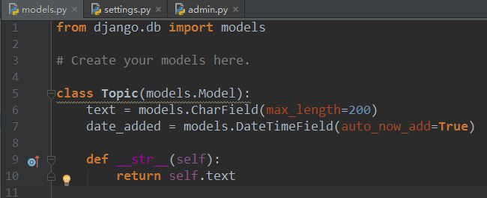

### 激活模型-settings.py

settings.py 这里是一个元组，增加我们刚才定义的 APP；

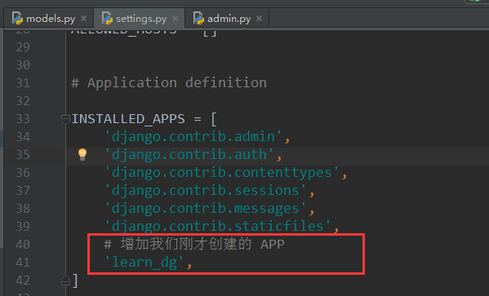

### 命令激活-makemigrations

python manage.py makemigrations learn_dg

python manage.py migrate

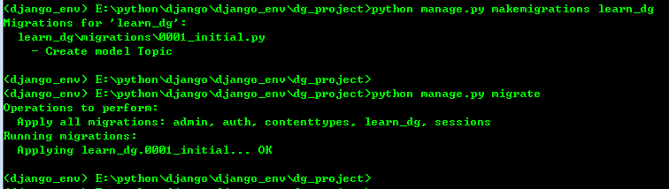

## 发现我们创建的APP项目

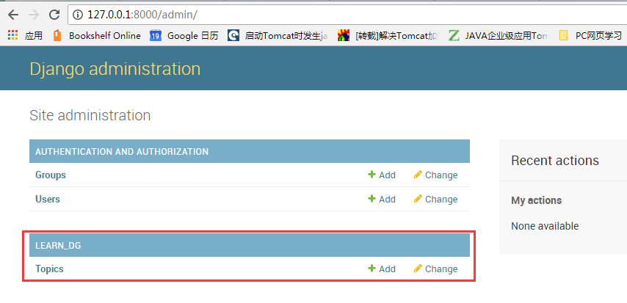

其实还没看清楚，我到底修改的是什么信息：

